Лабораторная работа №4

Архитектура компьютера и операционные системы

Бабенко Константин, НКАбд-01-23

Содержание

1 Цель работы 1

2 Выполнение лабораторной работы 1

2.1 Домашняя работа **Ошибка! Закладка не определена.**

3 Выводы 5

# Цель работы

# Освоение процедуры компиляции и сборки программ, написанных на ассемблере NASM.

# Выполнение лабораторной работы

Программа Hello world!

Создаю каталог для работы с программами на языке ассемблера NASM. Перехожу в созданный каталог. Создаю текстовый файл с именем hello.asm:

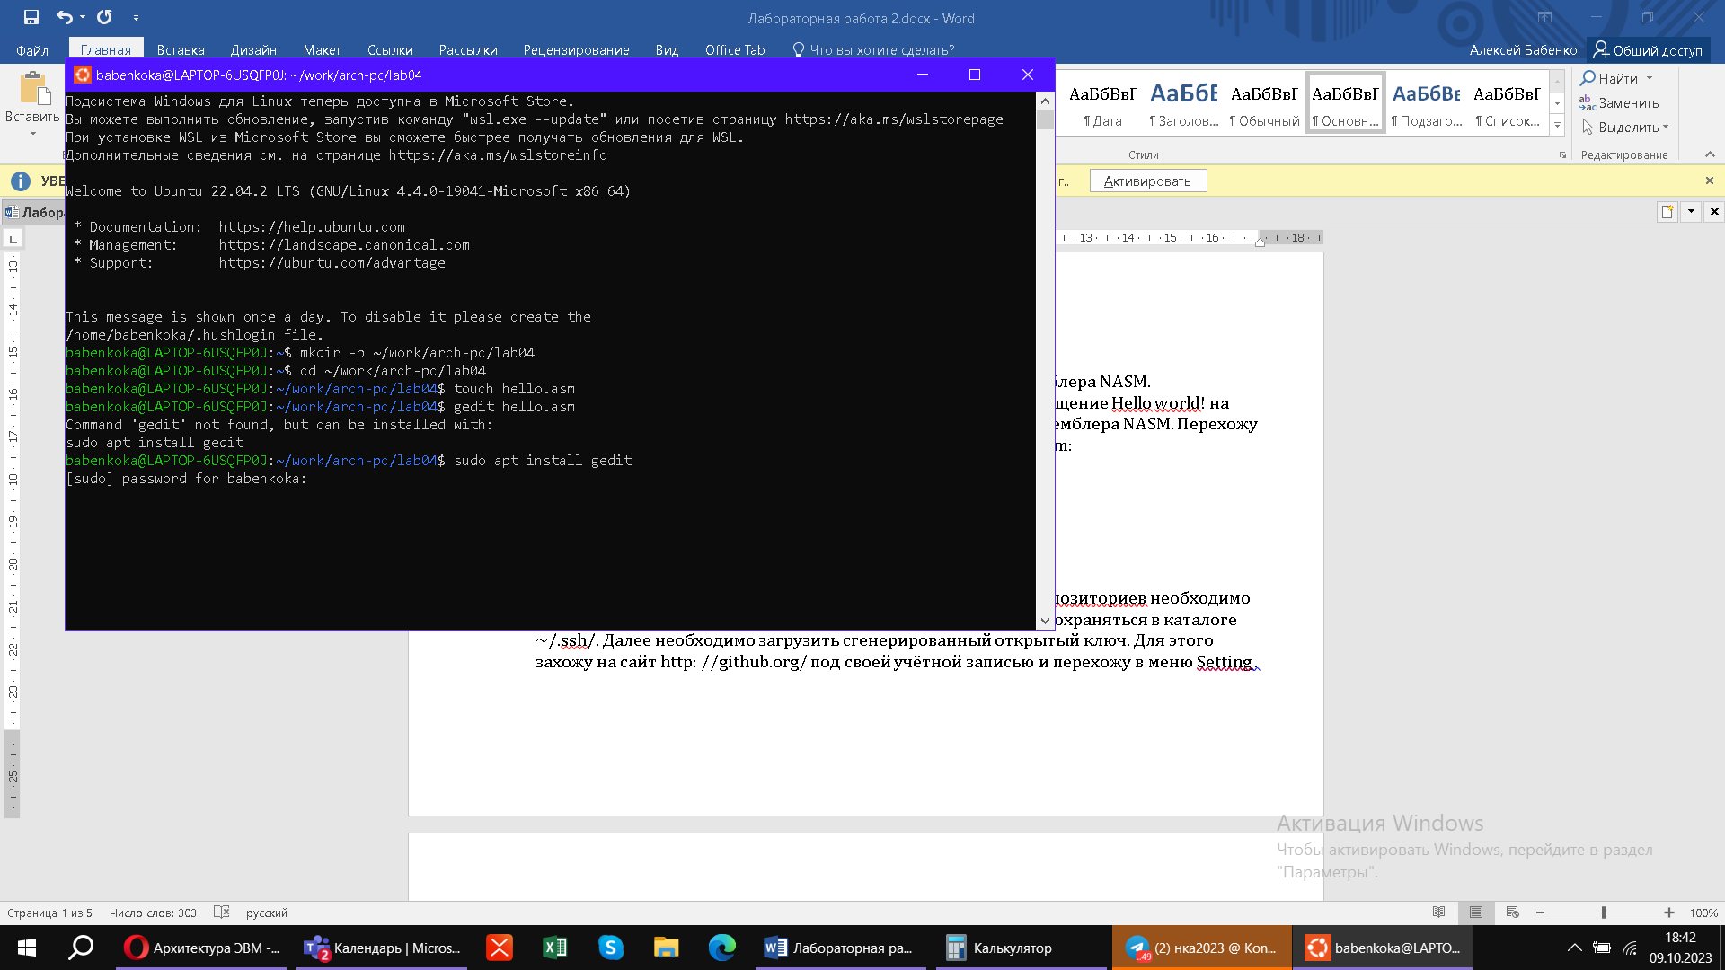

Figure 1: Создание файла.

Ввожу в него следующий текст:

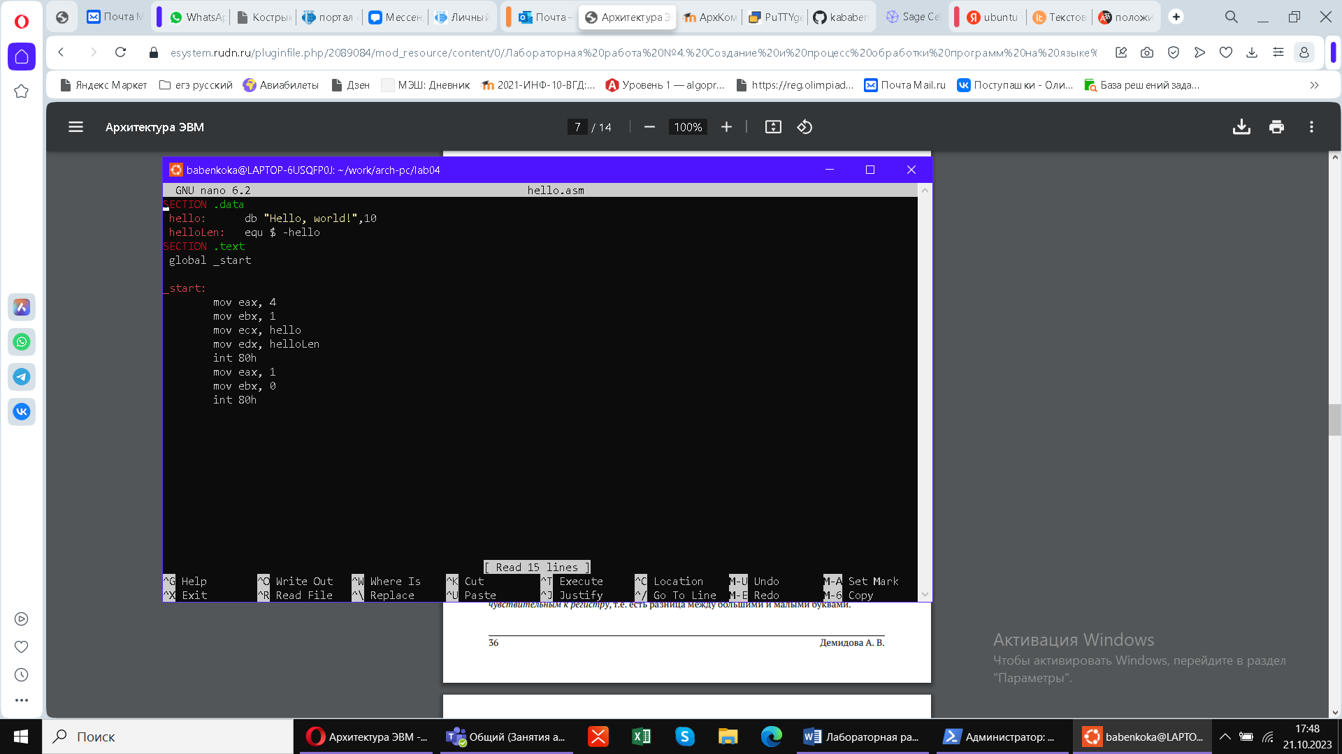

Figure 2: Текст программы.

Транслятор NASM

NASM превращает текст программы в объектный код. Для компиляции приведённого выше текста программы «Hello World» необходимо написать:

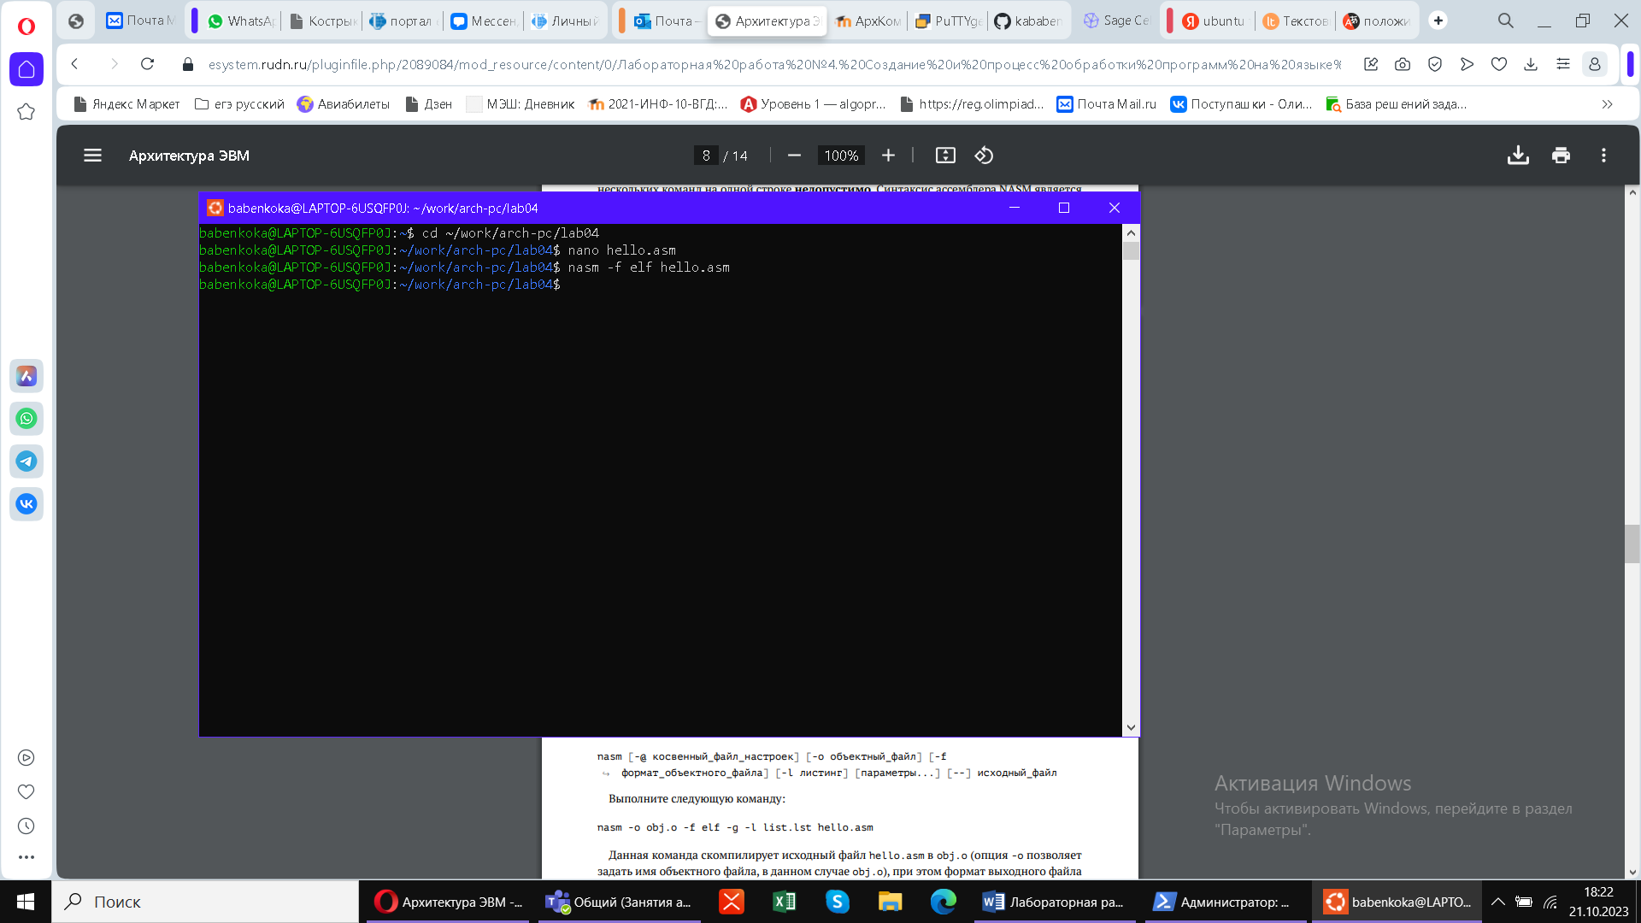

Figure 3: Команда NASM.

Расширенный синтаксис командной строки NASM

Данная команда скомпилирует исходный файл hello.asm в obj.o:

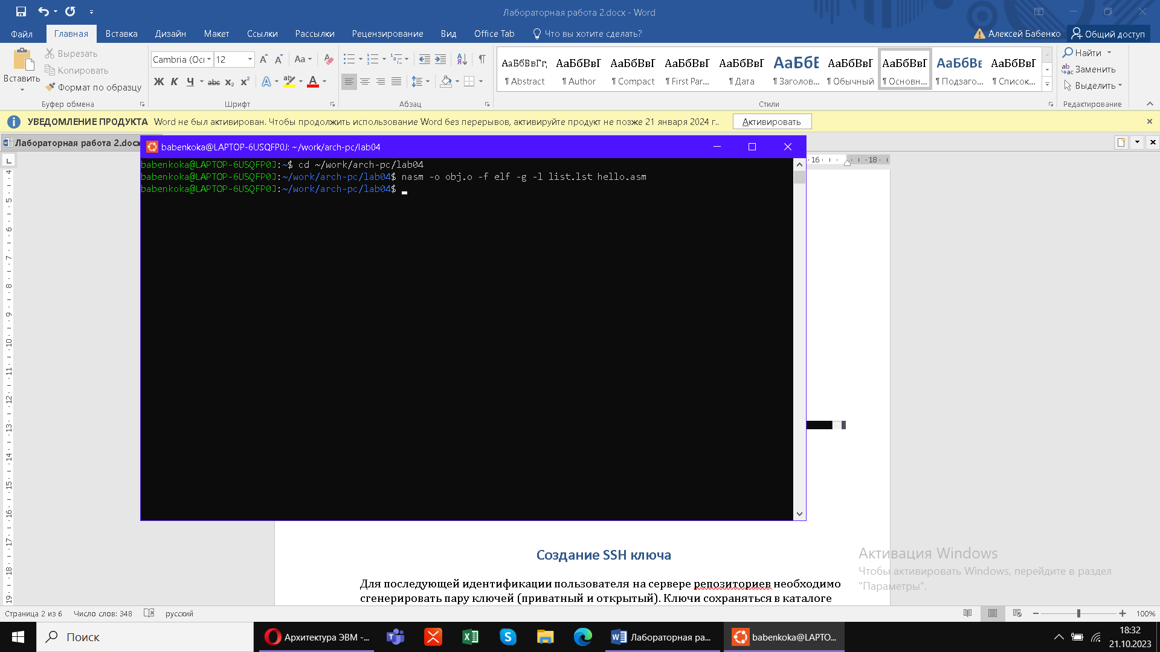

Figure 4: Расширенная команда NASM.

С помощью команды ls проверяем, что файлы были созданы:

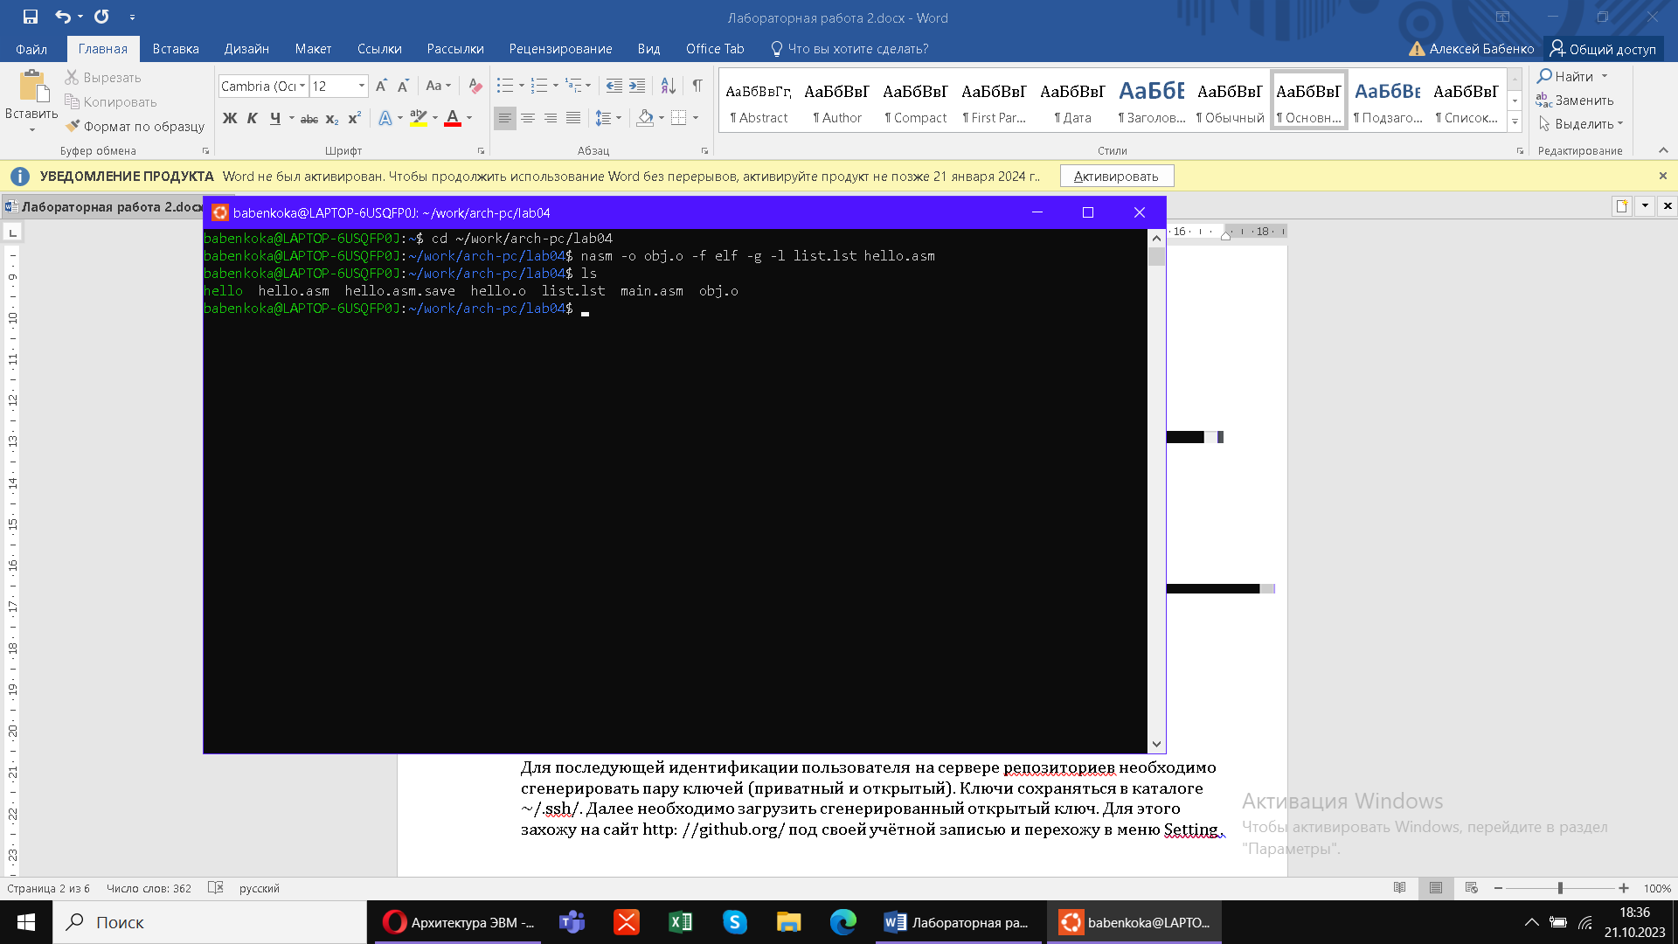

Figure 5: ls.

Компоновщик LD

Чтобы получить исполняемую программу, объектный файл необходимо передать на обработку компоновщику:

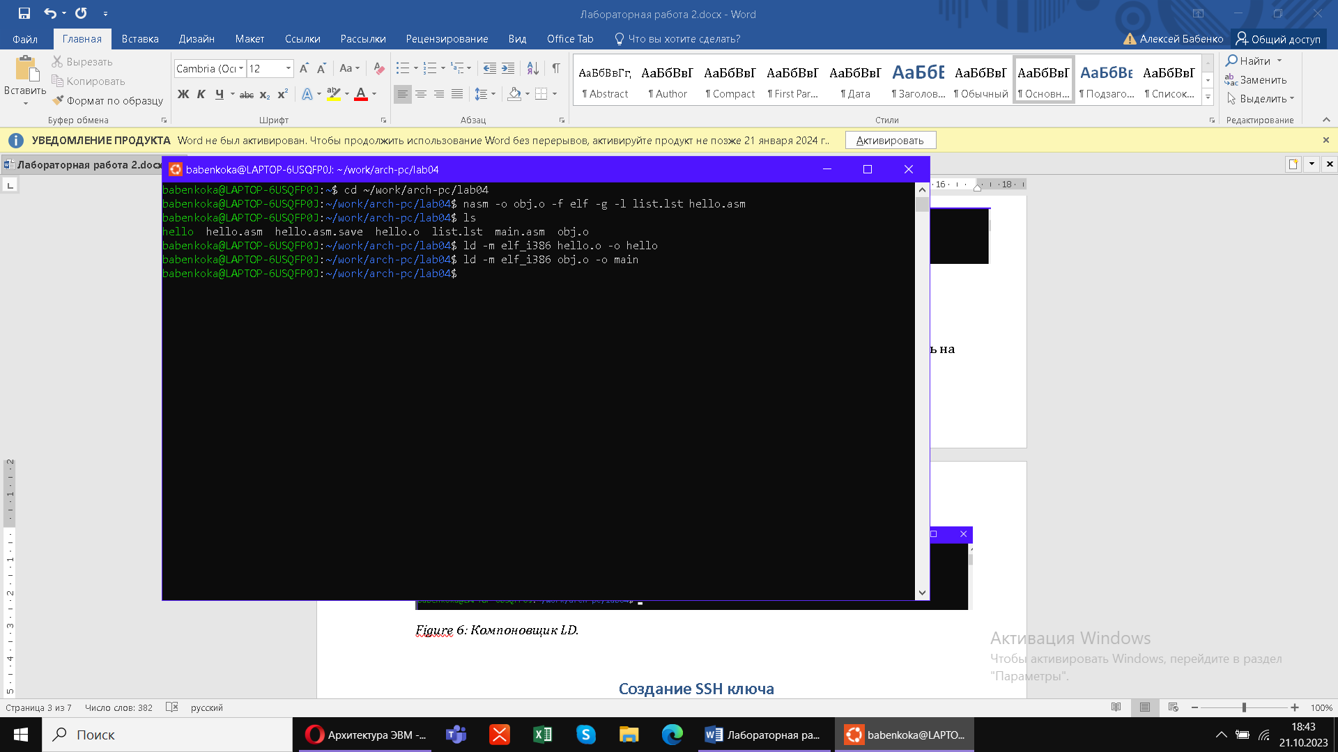

Figure 6: Компоновщик LD.

Запуск исполняемого файла

Запустить на выполнение созданный файл, находящийся в текущем каталоге, можно, набрав в командной строке:

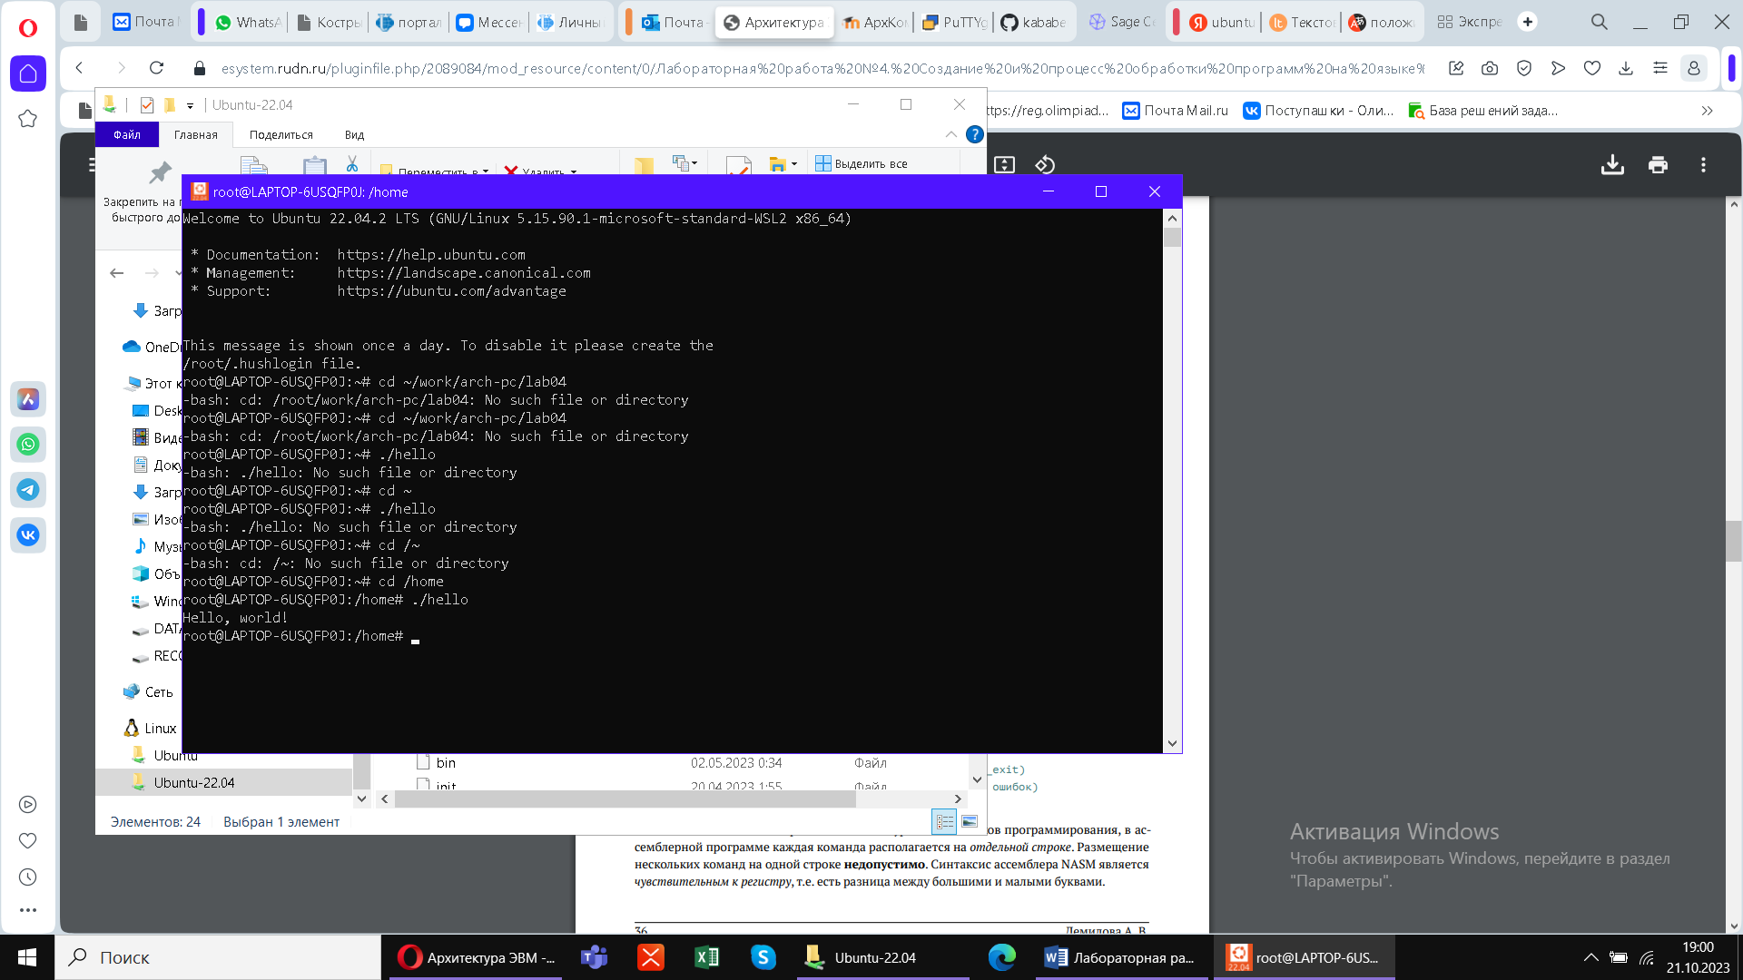

Figure 7: Работа программы.

# Домашняя работа

1. В каталоге ~/work/arch-pc/lab04 с помощью команды cp созда. копию файла hello.asm с именем lab4.asm:

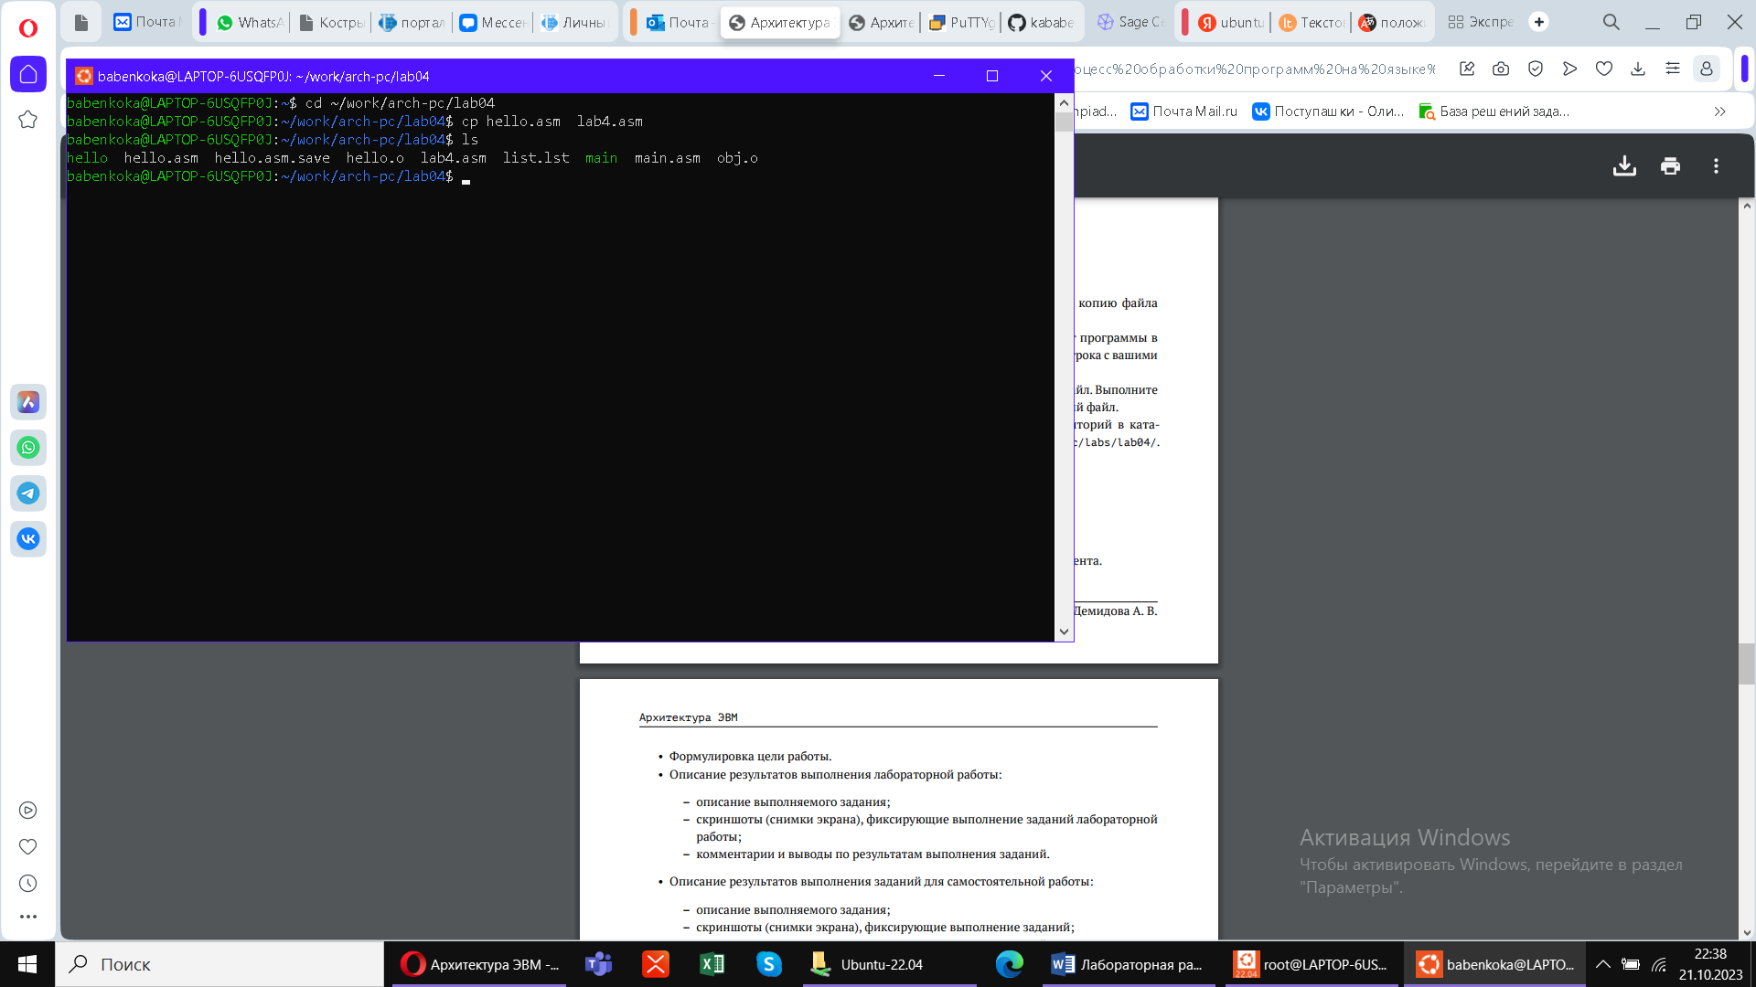

Figure 8: Копирую файл.

2. С помощью текстового редактора вношу изменения в текст программы в файле lab4.asm так, чтобы вместо Hello world! на экран выводилась строка с моими фамилией и именем:

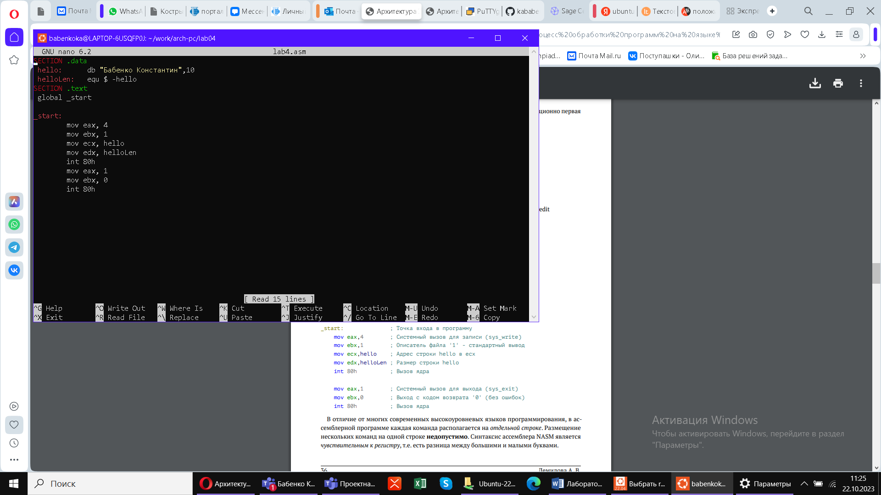

Figure 9: Измененная программа.

3. Транслирую полученный текст программы lab4.asm в объектный файл. Выполняю компоновку объектного файла:

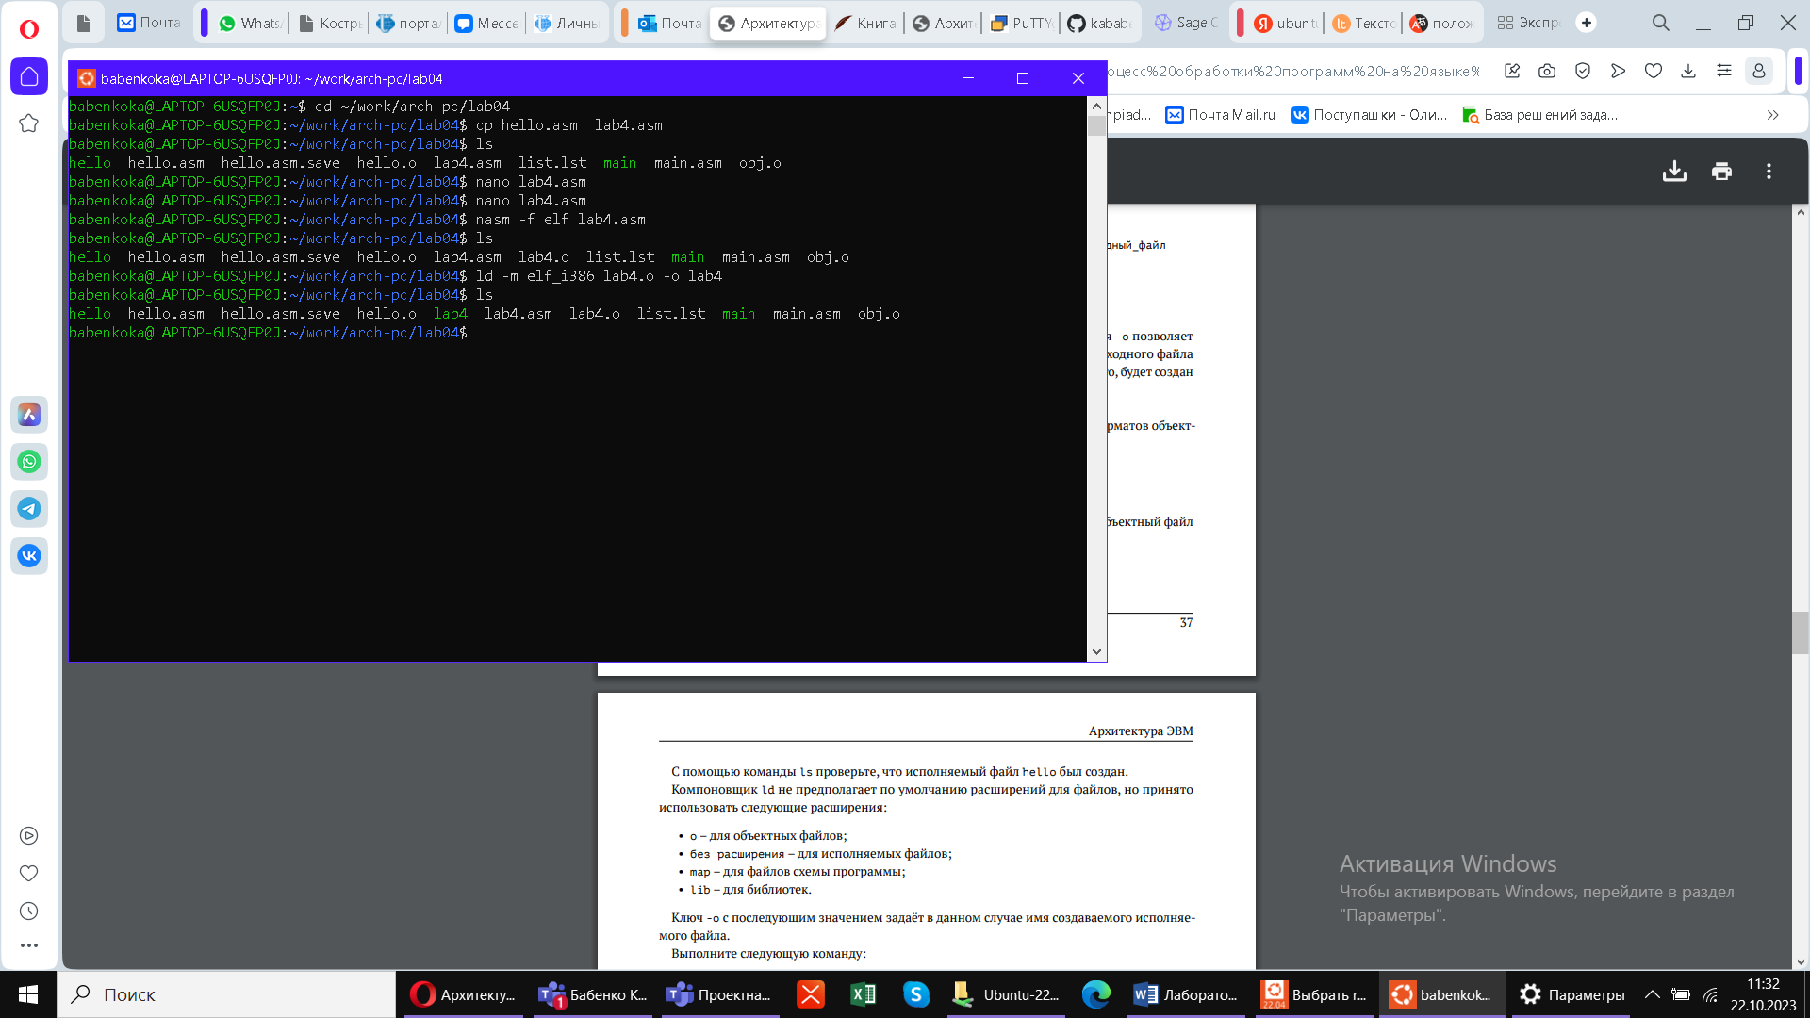

Figure 10: Компоновка файла.

Запускаю получившийся исполняемый файл(chmod +x lab4 дает доступ к файлу):

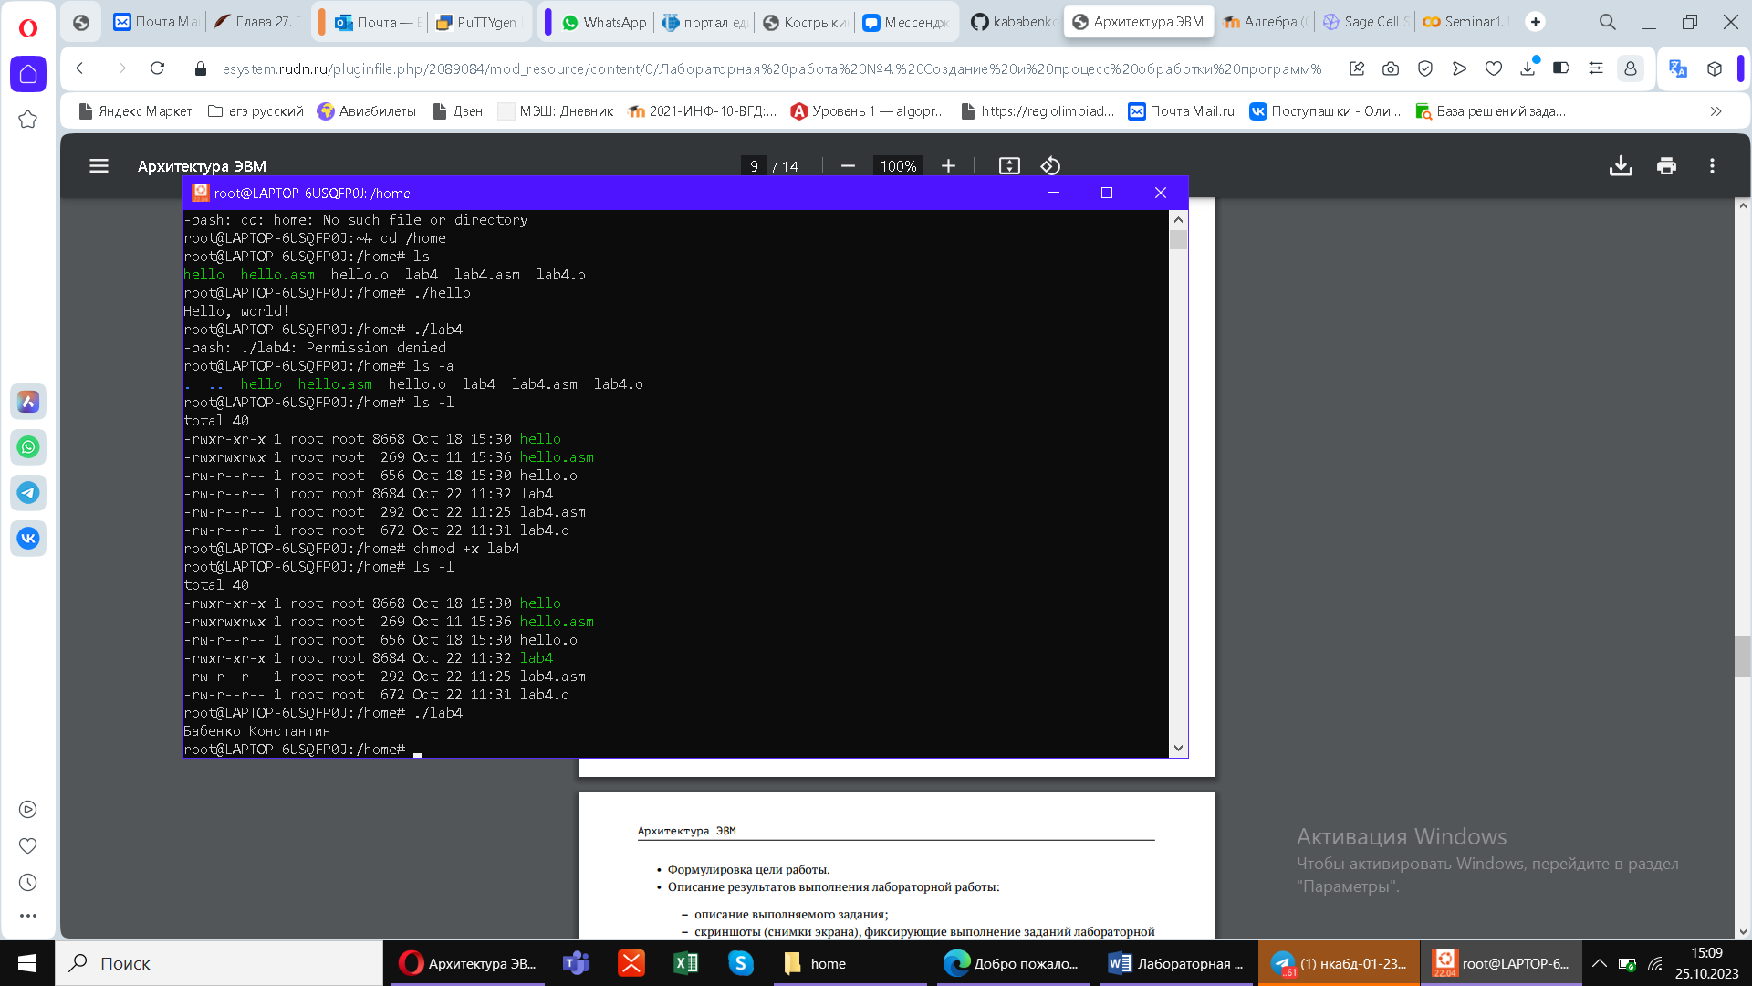

Figure 11: Работа программы.

4. Копирую файлы hello.asm и lab4.asm в локальный репозиторий и загружаю файлы на Github:

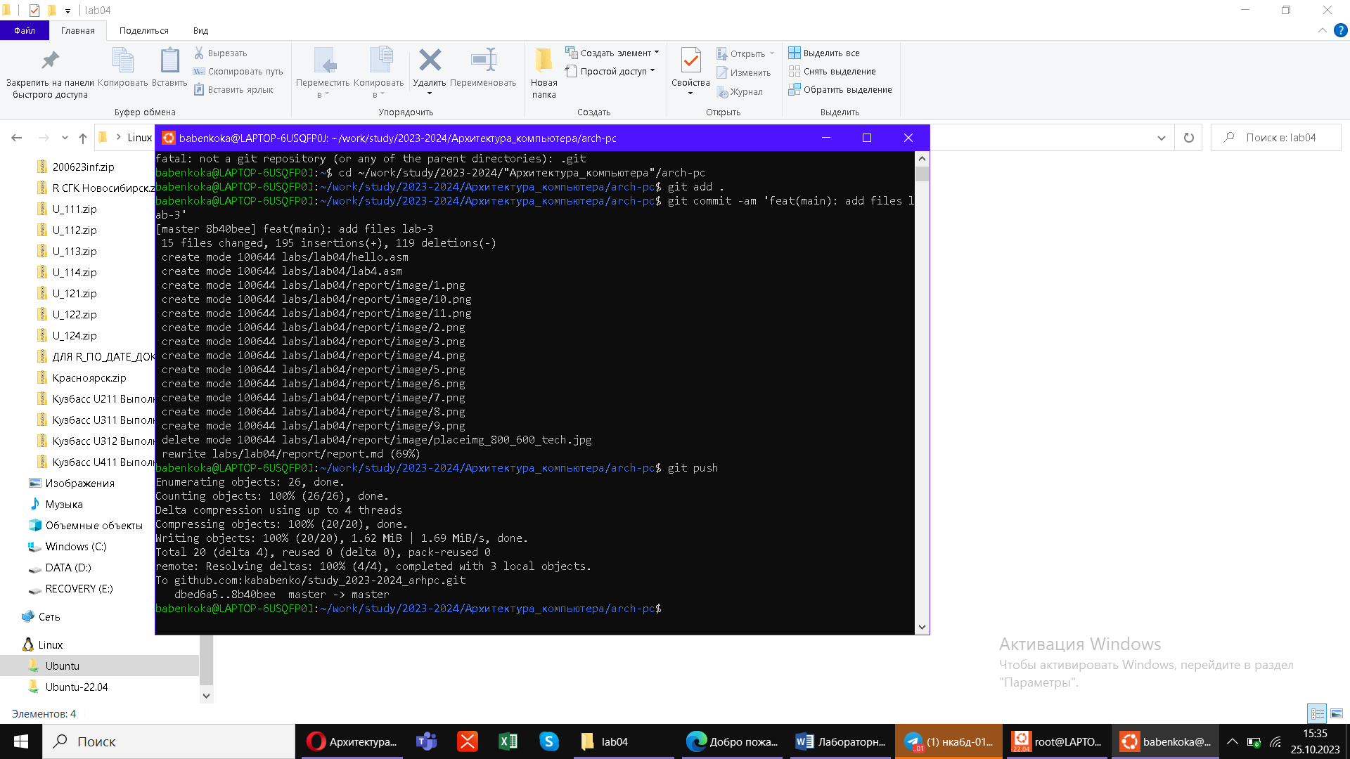

Figure 12: Отправка работы.

# 3 Выводы

Я освоил процедуры компиляции и сборки программ, написанных на ассемблере NASM.(ссылка https://github.com/kababenko/study_2023-2024_arhpc)